Как изменить OEM логотип в сведениях о системе и при загрузке (UEFI) Windows 10
29.03.2018 windows
В Windows 10 многие параметры оформления можно настроить, используя средства системы, специально предназначенные для персонализации. Но не все: к примеру, вы не можете легко поменять логотип OEM производителя в сведениях о системе (правый клик по «Этот компьютер» — «Свойства») или логотип в UEFI (логотип при загрузке Windows 10).
Однако, изменить (или установить при отсутствии) эти логотипы все-таки можно и в этой инструкции речь пойдет о способах изменения данных логотипов с помощью редактора реестра, сторонних бесплатных программ и, для некоторых материнских плат — с помощью настроек UEFI.
Как изменить логотип производителя в сведениях о системе Windows 10
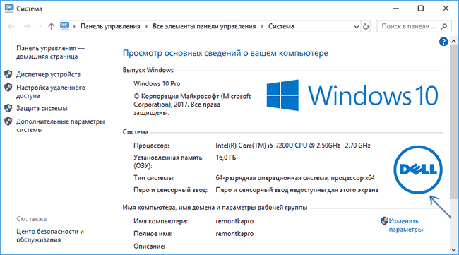
Если на вашем компьютере или ноутбуке Windows 10 была предустановлена производителем, то зайдя в сведения о системе (это можно сделать как описано в начале статьи или в Панель управления — Система) в разделе «Система» справа вы увидите логотип производителя.
Иногда, собственные логотипы вставляют туда «сборки» Windows, а также некоторые сторонние программы делают это «без разрешения».
За то, какой логотип OEM производителя размещен в указанном месте отвечают определенные параметры реестра, которые можно изменить.
- Нажмите клавиши Win+R (где Win — клавиша с эмблемой Windows), введите regedit и нажмите Enter, откроется редактор реестра.
- Перейдите к разделу реестра HKEY_LOCAL_MACHINE\SOFTWARE\ Microsoft\Windows\CurrentVersion\OEMInformation

Компьютер\HKEY_LOCAL_MACHINE\SOFTWARE\Microsoft\Windows\CurrentVersion\OEMInformation
- Этот раздел будет пуст (если вы сами устанавливали систему) или же с указанием данных вашего производителя, включая путь к логотипу. 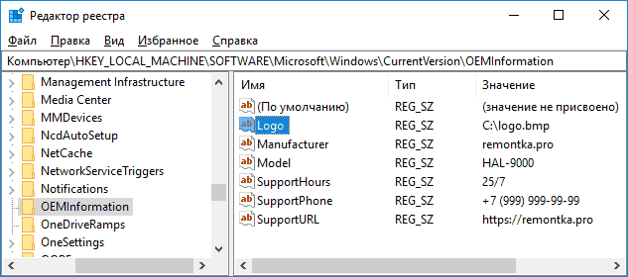
- Для изменения логотипа при наличии параметра Logo, просто укажите путь к другому файлу .bmp с разрешением 120 на 120 пикселей.
- При отсутствии такого параметра, создайте его (правый клик в свободном месте правой части редактора реестра — создать — строковый параметр, задайте имя Logo, а затем измените его значение на путь к файлу с логотипом.
- Изменения вступят в силу без перезагрузки Windows 10 (но закрыть и открыть снова окно сведений о системе потребуется). 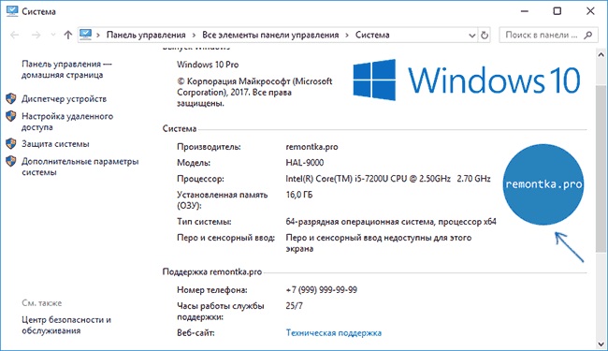
Дополнительно в этом разделе реестра могут располагаться строковые параметры со следующими именами, которые, при желании тоже можно изменить:

Компьютер\HKEY_LOCAL_MACHINE\SOFTWARE\Microsoft\Windows\CurrentVersion\OEMInformation
- Manufacturer — имя производителя
- Model — модель компьютера или ноутбука
- SupportHours — время работы службы поддержки
- SupportPhone — номер телефона службы поддержки
- SupportURL — адрес сайта поддержки

